BAB I
PENDAHULUAN

1.1. Latar Belakang Masalah.
Area potensi kopra kelapa dalam kabupaten Bolaang Mongondow
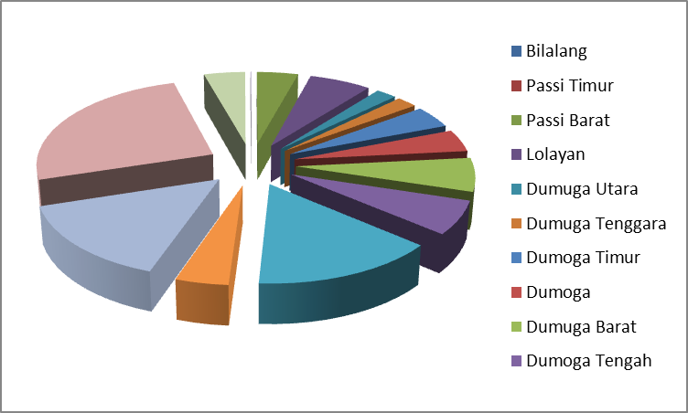

Gambar 1.1. Luas area kelapa dalam.
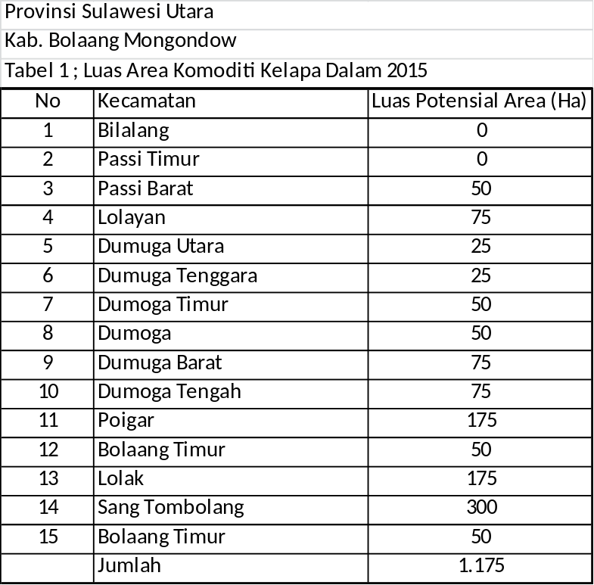
Kondisi Kabupaten Bolaang mongondow memiliki luas potensial perkebunan kelapa dalam 1.175 Ha. Dalam usia pemerintahan yang masih baru ( 5 Tahun setelah pemekaran ), perlu adanya masukan-masukan terhadap perkembangan dan pemanfaatan teknologi pasca panen agar lebih bernilai ekonomis.

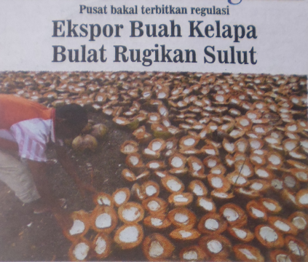

Gambar 1.2. Penjemuran kelapa dialam terbuka.
( Komentar 20 Juni 2016)

I.2. Perumusan Masalah.
Berdasarkan latar belakang masalah diatas, maka yang menjadi rumusan masalah yaitu :
Karena begitu luas jumlah kebun kelapa yang ada didaerah kita,dan cara pengolahannya begitu berbahaya bagi kehidupan manusia,alam,dan harganya tidak sesuai dengan manfaat dari buah kelapa, maka penulis membuat alat pengering kopra putih dengan memanfaatkan kolektor surya type piramida agar bisa membantu para petani untuk memproduksi buah kelapa dengan hasil yang jauh lebih berkualitas.

I.3. Tujuan Pembuatan
Tujuan yang akan dicapai dalam pembuatan ini adalah :
- Menyelesaikan pendidikan DIII Jurusan Mesin Politeknik Negeri Manado sebagai syarat kelulusan.
- Untuk memudahkan petani kelapa dalam mengelolah hasil tani.
- Alat pengering kopra putih ini dibaut agar mampu menghasilkan kopra yang steril dan bekualitas.

I.4. Manfaat Hasil Pembuatan
Hasil pembuatan dapat memberikan manfaat sebagai berikut :
- Dengan dibuatnya alat ini diharapkan sebagai rujukan bagi akademisi akan implementasi teori heat transfer, aliran fluida incompresible secara alami sebagai akibat dari perbedaan temperatur.
- Pengusaha home industry membuat alat pengering dalam pengolahan sumber daya alam khususnya pengolahan daging buah kelapa menjadi kopra putih.
- Menggairahkan para petani kelapa guna mengolah daging buah kelapayang dapat meningkatkan pendapatan/peningkatan ekonomi keluarga.
- Bagi industri mendapatkan bahan baku pembuatan makanan, kesehatan dan kecantikan sekaligus meningkatkan pendapatan daerah

I.5. Batasan Masalah
Dalam pembuatan alat ini bahan yang digunakan tidak pada level yang lebih diatas, seperti absorber hanya menggunakan pelat alumunium yang seharusnya lebih baik menggunakan tembaga, karna pembuatan alat ini menggunakan biaya pribadi.

I.6. Sistematika Penulisan.
Dalam penulisan sistematika Tugas Akhir ini tersusun sebagai berikut. Bab 1menjelaskan tentang latar belakang masalah, perumusan masalah, tujuan pembuatan,manfaat hasil pembuatan, batasan masalah.Bab 2 berisi tentang tinjaua pustaka, bab ini menuraikan laporan penelitian yang perna dilakukan para peneliti sebelumnya baik berupa skripsi,tesis,disertasi atau buku-buku yang diterbitkan, Bab 3 membahas tentang data teknis yang akan dibahas serta dijelaskan cara mendapatkan data yang akan digunakan dan dibahas, bab 4 menguraikan tentang langka-langka pembuatan alat pengering kopra putih dengan kolektor surya type piramida, bab 5 kesimpulan dan saran.

